**iTEST SAAS 考试须知**

**iTest考试尽最大可能使用电脑进行，**

**手机端稳定性不如电脑，只能作为不得已之举！！**

**以下考试须知针对电脑端，手机端请查阅《iTEST云平台学生移动端校级考试操作说明20200616》**

1. **网址**：itestcloud.unipus.cn
2. **设备：**有电脑的一定用电脑，并下载最新版**谷歌或者火狐**浏览器；（最新版浏览器下载地址：<https://itestcloud.unipus.cn/xzzq> ）



注意：***考试不支持用手机网页，手机网页考试将不记录学生作答记录；***

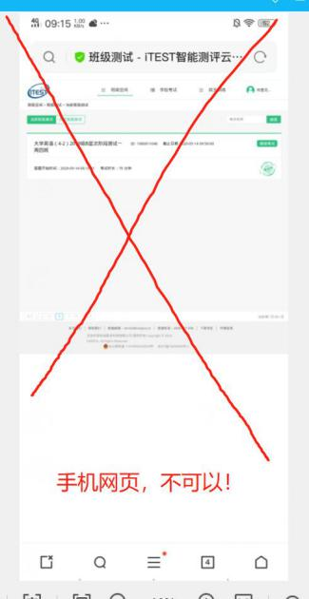

1. **登录账号密码：**用自己之前**认证过自己学生身份的账号密码登录**，通常为手机号或者邮箱；忘记密码的话自己点击“忘记密码”即可，老师无法重置密码；
2. **认证：**没有认证过的初次登录强制需要**认证学生身份**，请在认证的时候区分登录账号密码与认证账号密码；
   1. **登录：自己注册时候的账号密码**
   2. **认证：账号密码均为学号**
3. **环境检测：**一定先做**电脑环境检测**，确认自己的电脑设备环境可支持考试：

<https://itestcloud.unipus.cn/utest/static/user_env/user_env.html>

1. **考试时间和倒计时的区别：**

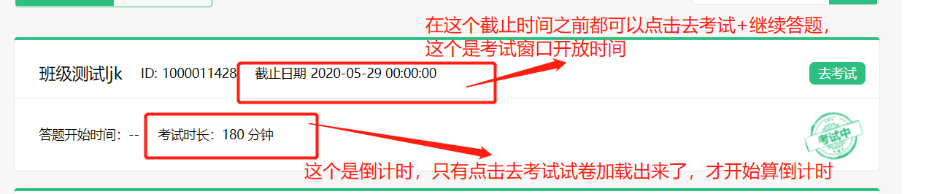

考试时间：开始时间与截止时间是考试允许点击【去考试】的窗口时间，考试时长是进去考试之后显示的实际考试时长与倒计时，如开始时间是15:00，截止时间是17:00，考试时长是60分钟，假设学生是15:15点击进去考试的，那么学生强制提交的时间是16:15（即60分钟倒计时结束的时间点）；

注意：全员全流程测试及期末考试将会延迟15分钟强制结束，如**7月26日考试将会在 7月26日10:15强制结束！**

1. **去考试+加载试卷：**如果在电脑端点击去考试，**发现考试弹窗没有跳出，不要慌！检查是不是浏览器阻止弹窗了，阻止了的话要点击允许弹出**；加载试卷如果反复加载不出来，不要慌！持续点击确定重新加载，或者等5 -10分钟再点击加载；

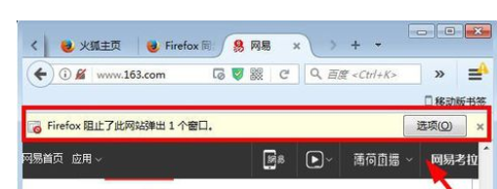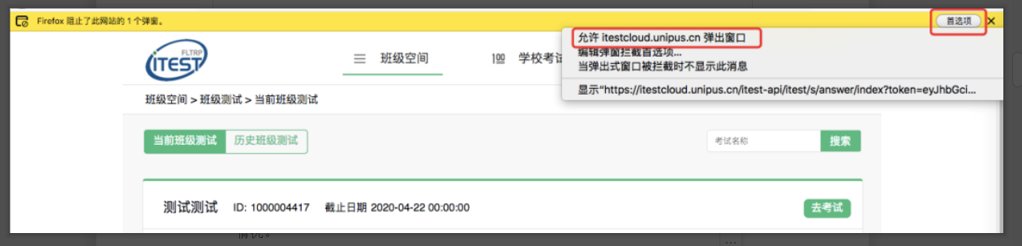

1. **考试后交卷**：尽量自己手动自己交卷，如果没有自己手动交卷，系统在倒计时结束后会自动帮学生交卷，也可以让老师帮自己强制交卷；**交卷的时候一定注意系统提示：是否有多少题未作答，**并查看自己的答题卡是不是每一道题都是标绿代表已作答；
2. **异常提示：**

【关于切屏问题】：是为了检测学生是否有其他无关操作的监控新功能。

【切屏判定原理】： 与考试页面失去焦点超过10秒则判定；也**就是自己离开考试页面超过10秒，而不是自己在考试页面静止不动超过10秒；**

【想要避免出现异常提示】：

学生电脑不要弹出广告 不临时调整音量 不点击微信qq通知 完全不离开考试页面 关闭无关隐藏程序和插件 只要不出现这类事情超过10秒 就不会弹出，一旦弹出点击确定⚠️⚠️⚠️；

【若弹出是否对考试有影响】： 老师会收到异常弹出的提示，但是是否判别作弊由老师自己把控，不影响学生正常作答，也不会强制交卷；

**11.【写作注意事项】：**

一定检查好键盘和网络，**确定自己输入法是英文半角，不要用中文全角**。如果用错输入法和浏览器或者网络状态不好，都有可能作文不保存，从而影响成绩；

判断是否保存中的方式，写作的时候会看到右上角有字数统计，**字数统计在正常统计计算才可以算作是保存中和联着服务器中**：

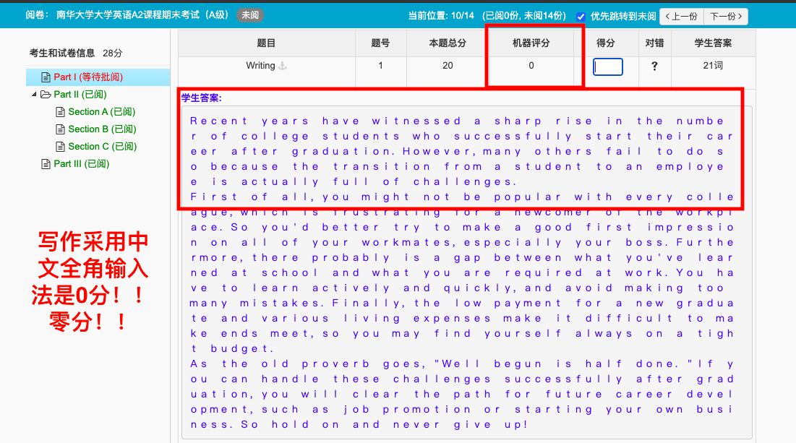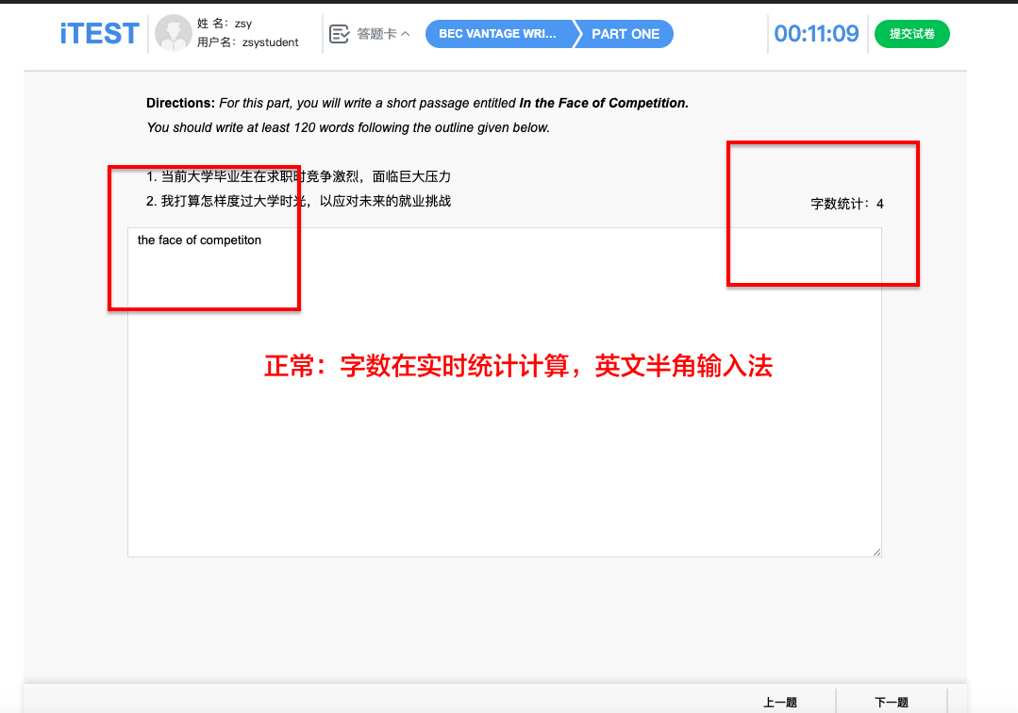

**12. 【交卷】：自己手动主动提交试卷，自己提交试卷，自己提交试卷，检查是不是都保存了，都保存了再提交！**